2004年度中国空调市场报告

第一章 宏观环境分析空调市场报告

作为中国制造产业的一支重要力量，空调产业与其它产业一样，其自身的发展与外部宏观环境的变化息息相关。国家对国民经济的宏观调控以及其它产业的发展状况都对会空调产业产生重要影响。而在中国空调产业所处的国民经济大环境中，以宏观经济运行、宏观政策调控、居民收入水平、居民消费习惯和消费能力、房地产的发展、原材料及能源的供给状况、城市化水平、产业政策等为主的外部因素对空调产业的影响较为直接。
我们认为，中国空调市场发展到今天，除了各空调企业积极主动的市场拓展以外，良好宏观环境所产生的能量的持续释放则是发展的必要条件，各企业正是在这种共同的市场环境下达到了现在的规模。

一、宏观经济运行
自上个世纪改革开放以来，我国国民经济的发展一直保持着较高的增长速度，其中九十年代初至九七年是高速发展期，ＧＤＰ（国内生产总值）的增长率最高时达到了１３．５％，同时在这段时间也出现了明显的通货膨胀。１９９８年，在国家宏观调控的作用下，国民经济实现了“软着陆”。然而，从２０００年至２００２年，国民经济逐渐呈现出通货紧缩的态势，尽管如此，这段时期我国ＧＤＰ的增长率依然保持在７％至８％之间。最近两年，随着投资规模的不断扩大，国民经济再次呈现出持续性的高速发展态势，２００３年的ＧＤＰ增长率为９．１％，而２００４年一季度的ＧＤＰ比上一年同期增长了９．７％（见图１）。
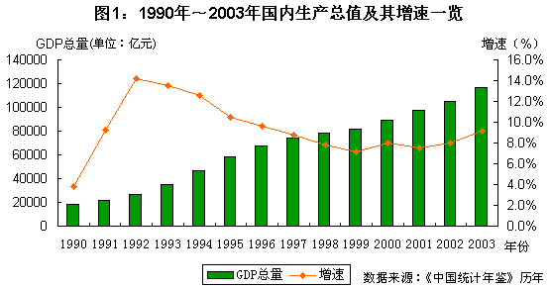
国民经济高速、健康、稳定的发展为空调产业提供了良好的外部宏观环境。一方面促使空调产业发展具有良好的产业投资环境，另一方面也为消费市场的发展提供稳定的基础。
结合国内空调市场从１９９４年至２００３年销售总量的增长速度不难发现，ＧＤＰ的增长与国内空调市场的增长之间，基本保持着一致的正相关关系，而且我们进一步对比分析ＧＤＰ的增长和空调市场容量曲线发现，在ＧＤＰ保持稳定增长的同时，空调市场消费量一直保持较快的增长态势，而且从２０００年扩张速度明显加快（见图２）。
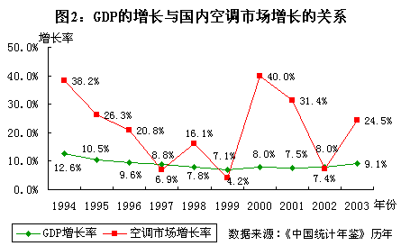
二、宏观政策调控
２００４年是中国宏观经济运行比较复杂的一年，经济是否过热的话题再次引起了全国各界乃至世界的广泛关注。针对部分地区、部分行业盲目投资和低水平重复建设现象的抬头，从２００３年下半年开始，国家对国民经济实行宏观调控，努力调整产业结构。下面就简单地回顾一下在过去的一年中国家在宏观调控方面的重大举措。
１、２００３年８月份，国家发展与改革委员会发出警告，称国民经济运行中存在着盲目的重复建设问题，并对钢铁、水泥、电解铝、汽车等行业点名。
２、２００３年８月２３日，中央银行宣布从９月２１日起将法定准备金率从６％上调到７％，以紧缩信贷，控制银行信贷增长过快。
３、２００４年３月２４日，中央银行宣布将从２００４年４月２５日起实行差别存款准备金率制度，同时实行再贷款浮息制度。然而，未等差别存款准备金率政策实行，中央银行就于４月１１日宣布，从４月２５日起上调存款准备金率０．５个百分点。
适时的宏观调控在今年二季度的国民经济运行中收到了效果，一些不稳定、不健康的因素得到了抑制。据有关资料显示，上半年全社会固定资产投资增幅由一季度的４３％回落到２６．８％，一些过热行业的投资增幅明显下降。此外，货币信贷增势减缓，人民币信贷余额２季度比１季度末回落了３．８个百分点，比去年同期下降了６．８个百分点，经济增长中的风险得到了有效过滤。
随着宏观政策调控的效果逐渐在信贷、投资、工业、消费等领域显现出来，其对空调产业也开始产生各种各样的影响，比如信贷政策的严格和银根的紧缩对空调行业既有的交易制度便带来了冲击，而对居民消费可能产生的抑制作用也成为行业必须考虑的问题。但是，宏观调控给行业带来更多不确定因素的同时，也在一定程度上净化了产业发展环境，促进了行业整合。
三、居民收入水平及消费能力，流通消费市场的变革
产品被生产出来就是为了能被销售出去，缺乏相应的居民收入水平作支撑，任何产品的销售也就成了无本之源，空调产品也是如此。尽管最近几年空调产品的价格在逐年下降，但对于普通消费者来说，购买一件具备高能耗特性的空调产品，仍然是一项较大的消费支出。
与空调产品价格逐年下降形成对比的是，我国农村和城镇居民的收入水平在不断提高。据国家统计局有关资料显示，２００４年一季度中我国城镇居民的人均可支配收入为２６３９元，比去年同期增长了１２．１％，剔除价格因素后实际增长率为９．８％，而２００３年城镇居民家庭人均可支配收入提高了９．９８％（见表１）。
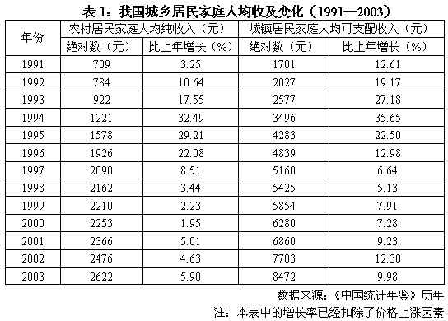
居民的收入水平与其消费能力有着密切关系，但也不能等同而喻。空调产品价格下降与居民收入水平提高之间的落差说明了我国居民对空调等耐用消费品的消费能力在逐年提升，但是消费能力的增强只能说明潜在消费在增加，而实际消费的形成更多地将受到诸如消费环境、消费心理、消费习惯和消费偏好等因素的影响。在这方面我们可以用恩格尔系数（所谓恩格尔系数是指食物支出占人均可支配收入的比重）来说明居民消费结构的变化，从图中我们可以看出，恩格尔系数的逐年降低说明居民新增收入用于食物消费比重在减少，其他消费支出在增加，显然家庭耐用消费品会成为居民消费的一个主要方面，事实上这几年包括空调在内的家电产品都取得了快速发展（见表２）。
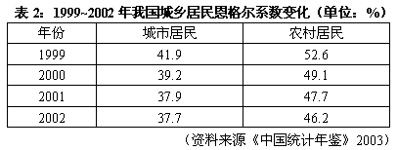
另外，消费领域的迅速变革也为居民提供了良好的消费环境，在商品极大丰富的同时流通领域的变革以及快速发展满足了居民不断提高的消费需求，从而使得各种潜在需求能够迅速转化为现实需求。而对比我国城乡居民收入水平的增速与空调市场增长率的变化不难发现，两者之间也存在着较为密切的正相关关系，而且，两者的波动趋势也较为相似，只不过由于空调行业更易受偶然外部因素影响，使得短期内波动幅度较大（见图３）。
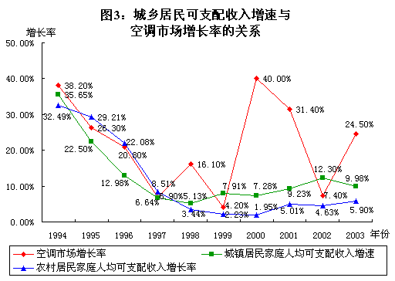
四、房地产业持续发展，家装市场的快速繁荣
近几年，宏观经济持续看好，居民可支配收入稳步提高，社会保障体系逐步完善，居民的消费结构也有了重大变化，这些都为住房消费创造了条件。另外，银行利率调整，股市变幻莫测且持续低迷，这使得大量的民间资本涌入保值、增值的房地产市场。再加上近几年国家各个部门对房地产市场特别关注，出台了一系列鼓励住房消费的政策措施，特别是在２００３年８月３１日，国务院颁布的《国务院关于促进房地产市场持续健康发展的通知》称：“我国房地产市场总体发展是健康的”，这被地产界视为重大利好，也有效地促进了房地产投资和消费的增长。
据《中国房地产行业报告２００３》有关数据显示，２００２年我国房地产投资总额达到７７９０．９２亿元，占当年全社会固定资产投资总额的１８％，比上一年增长了２２．８％。２００３年１至９月份商品房和商用住宅房的销售面积比往年同期分别上涨了３５．９％和３５．８％（见表４）。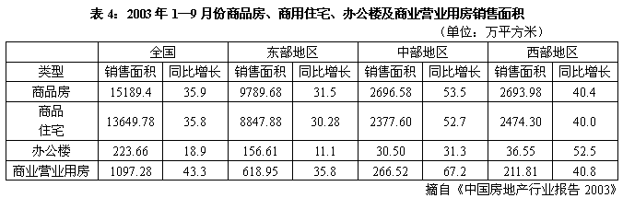
与前面几个宏观因素相比，房地产行业的快速发展对空调市场的影响更为直接，空调作为房间空气调节器的产品特性使得该类产品增长的很大一部分需求，源于居民用房及商业用房的大量增加，毕竟空调作为一种耐用生活消费品的同时，也开始成为一种现代生活必备的家装用品。所以，房地产行业的利好无疑为空调市场提供了庞大的需求空间，这与从１９９４年以来房地产销售面积的增速与空调市场的增速之间的关系可以得到证明。另外，与房地产市场关联性极强的家装市场近几年也在迅速繁荣。事实上，房产销售的住房面积、住房结构、家居装修观念、装修文化等因素的变化，对空调产品、功能、外观、类型都会产生诸多影响。
从图４和图５不难发现，空调市场与房地产行业存在着相当密切的关联性，两条曲线的走势基本保持一致，而且上一年房地产行业的发展状况对来年空调市场起着很大的推动作用；不过有意思的是，空调市场在过去历年的起伏节奏正好滞后于房地产行业一年。所以，从这方面来讲，房地产行业在每年的发展状况似乎是空调行业在来年中市场发展的晴雨表。
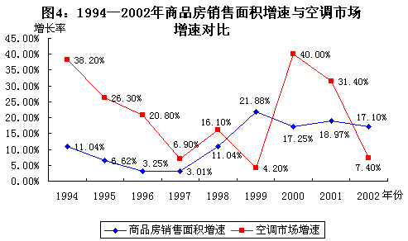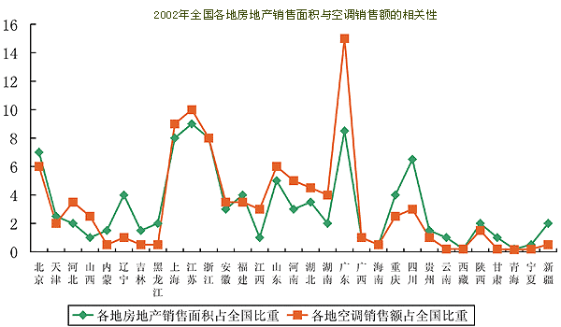

五、城市化水平
我国眼下正在兴起一个城市化高潮，据统计，从１９９８年到２００２年，我国的城镇化率由３０．４％提高到３９．１％，平均增长１．７个百分点，城镇人口年均增长７２８．６万。
作为工业经济的载体——城市的快速扩张，与地区性整体经济实力的提高以及经济结构的变化相辅相成，城市经济的发展对各地区经济发展的带动和示范效应也越来越突出。
经过二十多年的发展和工业化的推动，我国基本形成了珠江三角洲、长江三角洲和环渤海地区三大都市圈，空调产业中以青岛、江浙沪、广东地区为主的三大制造中心分别落户在这三大都市圈中。而近两年中西部地区的城市化建设进程也在逐步提速，空调行业中几乎所有的主导品牌都在这些地区开设了制造工厂，从而使得国内空调产业的制造能力在区域之间分布渐趋均衡。
另外，城市规模扩大的一个直接表现就是城市家庭数量的迅速增多，而且我国在上个世纪七十年代中期出现了一个生育高峰，其在二十一世纪前期基本进入婚育时期，这些新家庭的诞生势必会拉动以家庭为主的消费。所以，城市规模的不断扩大孕育了庞大的消费空间，以中心城市为核心形成了市场需求的集聚效应，中、小城市以及城郊地区市场的快速成长使得这部分区域成为了包括空调在内的诸多产业在未来市场开拓中的战略重点。
伴随着三大都市圈的不断成熟，其经济辐射及示范带动作用逐步由南往北由东往西深入和延伸，这从空调制造基地的西进和连锁卖场对二、三级市场的渗透可见一斑。还有，城市的密集化发展和全球气候变暖催生了城市生活中的“热岛效应”，从而提高了城市空间的温度，也带动了空调市场的发展。
六、原材料、能源等基础工业的发展
原材料基础工业以及各种部件产业的发展为家电、房地产等行业的发展提供了动力和配套支持，但近几年，能源、原材料的价格处于频繁的波动之中，２００３年１月至１２月中，原材料、能源的购进价格平均上涨了４．８％，高出往年７．１个百分点。根据中国物流信息中心监测的２００种生产资料的价格显示，８０％以上的价格在２００３年都有不同程度的上涨。其中涨幅较大的主要有能源、钢铁和部分化工原料。到去年１１月份底，原煤价格比前期上涨了５．６％，焦炭上涨了３８．６％，生铁上涨了３３．１％，线材上涨２３．５％，普通中型钢材上涨２０．５％，天然橡胶涨了４３．３％。而从２００４年３月初开始，我国主要的钢材品种价格在经历了前期上千元的涨幅之后逐渐回落，截止到５月底时线材、螺纹钢的每吨售价比３月初下跌了７５０元以上。原材料价格的频繁波动为空调行业的生产带来了沉重的成本压力，但是这个压力实际上是在整个行业供应链各个环节中分摊的（见表５）。
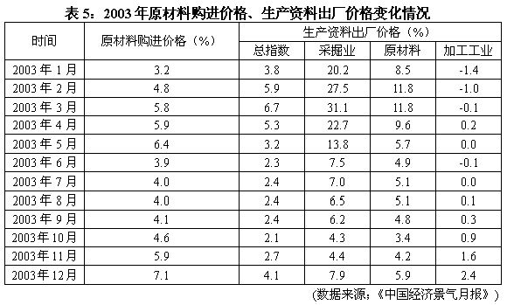
在电力供应方面，自２００２年６月份以来，全国用电量超常规增长，连续１７个月平均增速超过１５％，２１个省区先后出现了不同程度的限电情况。２００４年一季度，我国电力生产比去年同期增长了１５．７％，发电设备超负荷运转，但仍有１７个省份拉闸限电，国家电力监管委员会预计我国２００４年电力供需缺口在２０００万千瓦以上。
２００４年内华南和华东地区的缺电情况较为严重，其中浙江省的电力资源供需缺口最大，大部分的工业企业缺乏足够的电力资源以维系生产设备的正常运转，而且居民用电也得不到相应的保障，比如在２００４年７月份的杭州周边地区是隔天停电，工业企业一周中停四开三，最严重的地区一周中供电不足两天。
这些无疑限制了空调制造企业产能的最大发挥，也抑制了空调产品正常的消费需求。但是“祸兮福所倚”，在今年行业库存相对较大的情况下，停电带给空调生产企业可能又有不少益处。
七、产业政策及相关行业的调整
在过去的几年中，空调等诸多产业的快速发展给业内厂商带来的丰厚收益掩盖了相关产业内存在的诸多问题，随着空调市场陷入过度竞争的泥潭，原来沉在繁荣表象下面的问题逐渐浮出水面，而针对这些问题进行的产业政策调控的呼声，在最近两年中变得越来越多。其实在２００４年度内，关于能效比标准、制冷剂替代、家电产品回收、出口退税率下调等方面的政策调控已经在落实或制定之中。
我国的家用电器在上世纪８０年代开始进入家庭，按正常使用寿命１０到１５年来计算，从２００３年起我国进入了家电报废的高峰期。据了解，我国政府在现阶段只对空调器、电视机、冰箱、洗衣机、电脑等５种产品提出了强制回收处理的要求。国家发改委在借鉴发达国家和地区的成功经验，并考虑到我国现阶段的国情基础，提出了以“生产者责任制”为核心的废旧家电回收处理体系初步方案，并正在制定《废旧家电以及电子产品回收处理管理条例》。这对空调等家电生产企业对环保型电器原材料的研发使用、生产工艺的改进和对有害物质的检测都提出了更高的要求，而且废旧家电的回收对于生产者来说本身就是一项庞大的费用支出，这些对于那些技术力量薄弱、资源溃乏、产销规模较小的工厂来说，是一道很难跨越的坎。
关于新冷媒的替代是空调产业最近两年中的一个热点话题，而２００４年度中出口市场的突然放大使得这一问题更具现实意义。根据《蒙特利尔议定书》、《京都协议》和欧洲绿色环保公约的相关条例，从２００４年开始欧洲地区以Ｒ４０７Ｃ和Ｒ４１０Ａ替代Ｒ２２，同时日本地区则开始全部使用Ｒ４１０Ａ制冷剂，到２０３０年时，发达国家将全面禁用Ｒ２２，发展中国家也将于２０４０年淘汰Ｒ２２。
在节能方面，由国家发展与改革委员会和国家标准化管理委员会指导、全国能源基础与管理标准化技术委员会归口组织修订的国家标准ＧＢ１２０２１．３《房间空气调节器能效限定值及能源效率等级》审定会议于２００４年７月２９日举行，该会议确定了１４ＫＷ以下房间空调器的能效等级指标，还确定了４年以后即２００９年１月１日起实施的空调能效限定值，将原定４年后的限值从现行的３级提高到２级（见表６和表７）。
表６和表７所显示的标准为房间空调器建立了能效方面的市场准入指标，并为我国开展节能产品认证、实施能效标识制度提供了重要的技术性支持文件，将在淘汰高能耗产品、促进企业技术进步和产品能效水平的提高、加强政府节能管理等方面发挥积极和重要的作用。而在２００４年８月，国家发改委和质量监督总局已正式联合发文，强制对冰箱空调等家庭高能耗产品推行能效标识制度，并规定从２００５年３月１日起正式实施。
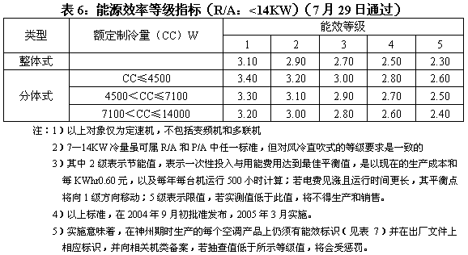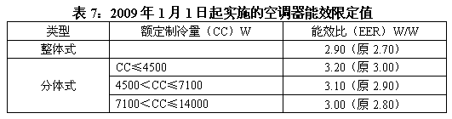
在出口退税方面，２００３年１０月份，国家财政部、国家税务总局对外公布了“１４号退税方案”，对原有的出口退税率进行了结构性调整，本着“适度、稳妥、可行”的原则，区别不同产品调整退税率：对国家鼓励出口的产品的退税率不降或少降，对一般性出口产品的退税率适当降低，对国家限制出口的产品和一些资源性产品多降或取消退税。调整后的出口退税率分别为１７％、１３％、１１％、８％和５％五档，按当时的出口产品结构，出口退税率平均下降了３％，该方案于２００４年１月１日正式实行。此次出口退税改革是１９９４年税制改革以来有关出口退税政策的最大的一次改革，也反映了国家对于出口战略导向的变化，家庭耐用消费品是属于此次调低的产品范畴。
出口退税率的下调对出口导向型行业和出口企业的平均利润产生了重大影响；但是就国内空调行业而言，国际市场是空调企业规避国内过度竞争的风险、寻求新利润源的必然途径之一，出口退税率的下调并没有能够阻挡迅速膨胀的出口势头，所以２００４年度的出口量再次获得历史性的突破。
另外，相关行业的政策以及国家对有关行业的调整措施都可能对空调行业产生影响，比如国家对包装行业的整治，对长期超载现象的整治等等都有可能间接增加企业成本，从而对企业竞争力产生较大影响。
随着空调产业的发展进入一个稳定期，市场变化对工厂的影响逐渐被弱化，相反，政策性因素对企业的影响将越来越大，甚至能左右一个企业的生死，比如一些国有企业的发展便可能会受到企业制度改革的巨大影响。所以，空调企业在不断地适应市场发展步伐的同时，对产业政策的落实与适应，也是其能长期立足于市场竞争的必经之路。
最后需要指出的是，以上几个宏观因素不是孤立的，而是相辅相成、互相作用，并共同影响着空调行业的发展。

第二章 微观运营分析
第一节 整体特征
一、销售继续增长，库存创新高
１、总体状况：
２００４制冷年度之于中国空调行业又是不平凡的一年，许多品牌在残酷的市场竞争中黯然退市，但是从量上来比较，２００４年度也是一个丰收年。据统计，全年度国内家用空调器销售量达到了２５６０万台（各整机厂出货量，非市场实际零售量，据我们估计市场实际消化量在２１００万台左右），同比增长了２９．２９％，比上一年度的２４．５３％的增长率仍然上升了４．７６个百分点。销售量仍保持着过去几年的增长势头，增速逐渐提高。２００４年度的销售总量首次突破了２０００万台大关（见图６）。
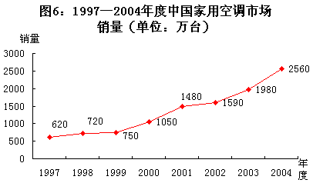
从销售额来衡量，２００４年度中国空调企业（含在中国经营的合资、独资企业）国内市场的销售总额达到了４１０亿元左右（工业企业完成销售额等同于各企业的回款额），较２００３年度的３７０亿元增长了４０亿元，增长率为１０．８１％（见图７）。２００４年度的销售总额走出了过去几年持续低迷的态势，突破了４００亿元大关并达到了历史最高水平，而且增长幅度和增长的绝对额也创下了过去五年内的新高。但是，整个行业的平均利润率到达了谷底。
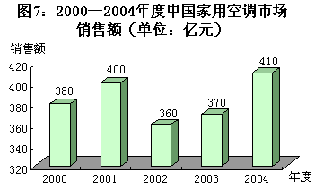
２、全年度市场运行状况：
２００４年度开盘初行业的压力并不是很大，在经过２００３年度旺季中“井喷”行情的大丰收之后，年度初的行业库存较小，在５００－６００万台左右，所以无论是整机制造工厂还是零配件工厂的排产都相对提前。同时，海尔、格力、美的秉承了过去两年在市场进攻上的积极性和主动性，通过完善产品阵容、直接降低供价、增加奖励、扩大返利等方式，进一步增强价格竞争力，并诉诸规模化的竞争发展策略。
２００４年度淡季前期终端市场的启动较为迟缓，但后期走势较为平衡且呈逐步增长的态势，２００４年度淡季（２００３年９月－２００４年３月）全国空调的零售量比２００３年度同期上升了１３％左右。与终端零售较为稳定的走势相比，工厂的生产从２００４年度一开盘就高开高走，２００３年９月份全行业的产量是上一年同期的３倍。而随后几个月中外销量的骤然增加给工厂的生产带来了沉重的压力，但压缩机等大宗配件的供应不足限制了工厂产能的最大化发挥。另外，从１１月份开始，原材料价格再次上涨，加上供不应求市场矛盾的作用，上游供应链发出了涨价通知。
就在压缩机、阀类产品的价格刚刚上调后不久，一过春节，海尔、格力、美的三大品牌再次不约而同地拉开了降价大幕，将相关促销机型的价格作了探底性尝试。另外，以松下、ＬＧ、三菱电机为代表的合资品牌对国产主导品牌的调价策略反应也相当积极主动，纷纷跟进调价，主动缩小与国产品牌的价差，从而构建产品与价格的双重竞争优势。
进入旺季之后，终端市场开始逐渐放量，２００４年４月底出现的几天高温天气刺激了需求，全国范围内大部分区域出现了一段销售小高潮，这是２００４年度终端市场的第一个波峰。与此同时，上游供应商和整机工厂的生产依然处于满负荷生产状态，但出现的电力资源紧缺给工厂的生产带来了不少麻烦，并增添了工厂的生产成本。从今年５月底开始，终端市场开始持续放量，５月底和６月份行业再次出现了两次出货高潮。工厂前期大力度的价格下调和房地产市场的蓬勃发展带动了空调产品的市场需求，使得许多品牌的１Ｐ、１．５Ｐ机型出现了断货现象，而针对特价机的供不应求，工厂开始限供此类产品。随后，利用的确存在的断货现象，工厂在做足了社会舆论宣传之后，终于于６月底做出了涨价决定，部分品牌甚至推出了旺季政策。
５、６月份良好的终端走势使得行业对７月份的爆发性需求产生了良好的预期，７、８月份首次出现销量同比下降的现象，而断货的存在更是增添了行业对这种期望的信心。所以无论是工厂的排产还是渠道的压货都很积极，然而，尽管７月份的天气也出现了高温，但是异常冷淡的市场需求使得２００４年度的收尾略显缺憾，而前期行业储备充分的货源变成了名符其实的库存，由此也使得２００４年度末的行业库存量再创新高，达到了１０００万套（含渠道库存）。
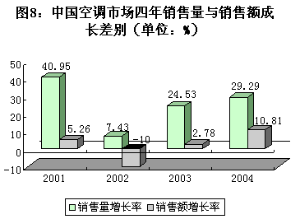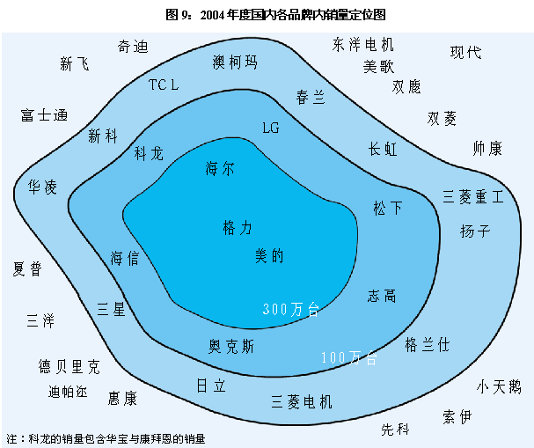

第一节 整体特征
二、品牌梯队层次分明，集中度再次提高
在２００４年度中，由于原材料价格上涨、零配件供不应求和主导品牌积极主动连续性大幅调价，中小品牌的生存空间再次被挤压，海尔、格力、美的三大品牌的集中度再次提高，他们各自的内销量都突破了三百万台大关，格力的内销量在四百万台以上。除了２００３年度就已经进入百万大关的科龙（含华宝和康拜恩）、奥克斯之外，志高、ＬＧ、松下和海信也成为了百万俱乐部的成员。结合各工厂今年良好的外销形势来分析，除上述品牌之外，包括ＴＣＬ、春兰、格兰仕、华凌、三星、飞达仕等品牌的内外销总量都超过了１００万台，从而使得内外销总量成为衡量经营规模的一个重要标志。而有迎燕、万家乐等相当一部分的中小品牌退出空调行业，２００４年成为行业洗牌最为剧烈的一年。
１、三大品牌集中度
以销售量为计，２００４年度海尔、格力、美的三大品牌占据了４２．５８％的市场份额，与２００３年度的３７．３７％提高了５个百分点以上。三大品牌的总销量达到了１０９０万台，比２００３年度的７４０万台增长了３５０万台，增长率达到了４７．３％，而行业总销量的增长率为２９．２９％，所以三大品牌大幅增长也带动了行业的增速，由此也可以佐证三大品牌集中度的提高（见图１０）。
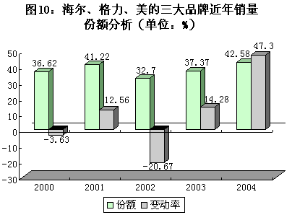
若以销售额为计，三大品牌的占有率达到了５６．８２％，比上一年度的５０．７３％上升了６个百分点以上，销售额的比重超过了其销售量的份额，由此也反映出三大品牌的运营质量很高，同时说明了三大品牌拥有着雄厚的实力和丰厚的资源（见图１１）。
值得一提的是，在三大品牌中，海尔的销量增长率再次位居第一，这说明年度初海尔通过进一步完善产品阵容从而提高价格竞争优势，进而扩大规模的竞争策略获得了巨大的成功。
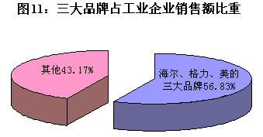
２、品牌格局
我们把所有的中国空调企业按国内销量（含在中国经营的合资、独资企业）分为三个层次，第一层次在２００４年度的内销量都在３００万套以上；第二层次在２００４年度的内销量处于１００万套至３００万套之间；第三层次则为年度内销量在１００万套以下的所有国产、合资、独资品牌。
统计发现，第一层次２００４年度总销量为１０９０万台，第二层次的年度总销量为８１０万台，第三层次为６６０万台，占有率分别为４２．５８％、３１．６４％和２５．７８％。而这三大层次在２００３年度的总销量分别是：７４０万台、６０６万台和６３４万台，占有率分别是：３７．３７％、３０．６０％、３２．０２％（见表８）。
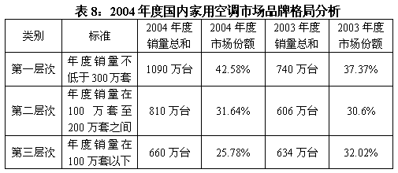
对比２００４年度和２００３年度的相关数据我们不难发现以下几点：首先，三大层次的销售量都有相当幅度的增长，百万军团的阵容在不断扩大，由去年的五个品牌扩容到２００４年度的九个品牌，从而使得百万台销量的规模效应被弱化，也使得衡量空调企业销售规模的标准发生变动。
其次，三大层次之间的差距被进一步拉大，特别是前三大品牌与后续品牌的差距。２００３年度三个层次的市场份额旗鼓相当，而在２００４年度，第三层次的市场份额下滑了６个多百分点，第二层次的市场份额变动率只有１个百分点，第一层次则上升了将近７个百分点，并与第二层次的优势扩大到了将近１１个百分点，与第三层次的领先差距扩大到了１６个百分点以上。三个层次的市场份额由钟漏型变动为倒三角型（见图１２）。
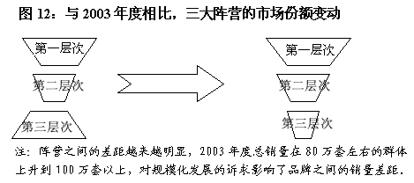

再次，尽管第三层次的市场份额下降了，但就销售量而言，不少富有活力的品牌在国内市场仍然取得了可喜的增长，从而跟上了市场整体发展节奏。
值得一提的是，许多品牌在内销市场稳步发展的前提下，外销市场得到了爆发性的增长，这也在一定程度上分离部分企业在内销市场上的资源和精力。如果把内外销总量进行对比，三大阵营中的座位排次将会发生变动，第三层次许多企业的内外销总量都超过了１００万台（见图１３），比如格兰仕、ＴＣＬ、春兰、华凌等等。但就外销的绝对量而言，三大国产品牌以及ＬＧ、飞达仕、松下等全球性跨国公司仍然处于领先地位。
综上所述，国内市场品牌集中度进一步提高，中间梯队的市场份额较为稳定，但已被三大品牌拉开差距，百万台规模以下的品牌的市场份额下滑，国内市场的重心向上偏移，行业向垄断竞争的态势发展。
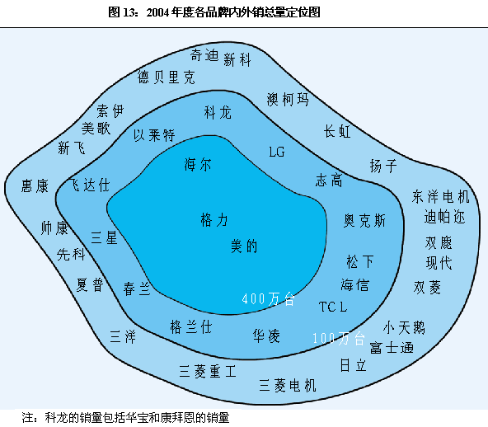

三、合资份额略有上升，非国有成分仍占主导
１、合资品牌整体状况分析
在２００４年度，国产品牌积极主动的攻击性策略并没有掩盖掉合资品牌的光芒。全年度合资品牌的总销量为３９０万台，占行业总销量的１５．２３％，比２００３年度的１５．１５％略有上升，２００４年度总销量比去年上升了９０万台，增幅为３０％，超过了行业整体的增长速度（见图１４）。这说明在国产品牌灵活的市场策略面前，合资品牌也开始以积极主动的态度参与市场竞争，其市场反应速度明显加快。
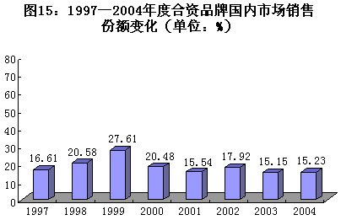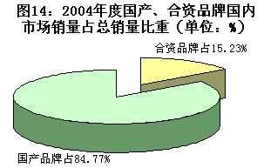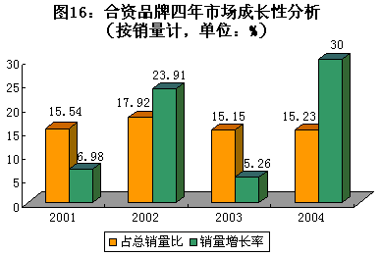
１）合资品牌在２００４年度能保持稳步增长的原因主要有以下几点：
首先，竞争策略由原来的趋于保守转变为灵活跟进，紧紧掐住国产品牌的发展节奏；其次，牢固重点区域，实行稳扎稳打，市场推广也是有张有弛；再次，国产品牌的频繁退市凸显出合资品牌良好的品牌形象和美誉度，从而带动市场需求。总之，合资品牌以利润为导向、以产品为核心、以价格为辅助的市场发展策略在２００４年度取得了较为理想的成绩。尽管与国产主导品牌的销量仍有不小的差距，但是，能在短期内迅速消灭空白市场，根除区域过于不均衡的特点，相信合资品牌在中国市场会有更庞大的上升空间。
２）主要合资品牌年度销售情况
作为合资品牌在中国市场的领头羊，ＬＧ和松下于２００４年度在合资品牌阵营中的比重再次上升，由２００３年度的５５．６７％上升到今年的５８．９７％（见图１７），这两大合资品牌的年度销量都超过了１００万台大关。而ＬＧ、松下、三星、日立、三菱电机五大合资品牌的年度销售总量在合资阵营中的比例则由２００３年度的８２．６７％上升到２００４年度的８８．９７％（见图１８）。对比这几个数据可以看到，ＬＧ、松下、三星、日立和三菱电机销量的上升带动了整个合资阵营销量的增加。值得一提的是，苏州三星空调工厂不仅在２００４年度中成功地扭亏为盈，而且，三星也是中国空调市场上增长率最高的合资品牌；另外，三星在苏州建立了近万平方米面对全球的产品研发平台，而２００４年５月份的渠道战略调整使其工厂库存在今年旺季保持在８０００套以下。
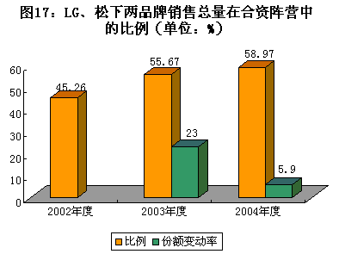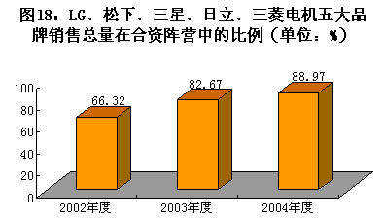
２、国有空调企业整体状况
中国空调行业的市场竞争已经相当充分，在国退民进的大潮下，２００４年度国有企业在空调市场的份额略有下降。据统计，２００４年度国内空调行业中所有国有企业的总销量为９９０万台，市场占有率为３８．６７％，比２００３年度的４０．４％下降了１个多百分点，而剔除１５．２３％的合资企业，其它非国有企业的市场占有率为４６．１％，比２００３年度的４４．４５％上升了１个多百分点，在国有企业市场份额略有下降的对立面，则是民营经济、合资和独资企业市场占有率的小幅上升，而仅从市场份额来看，非国有经济在国内市场仍然占据着主导地位（见图１９）。
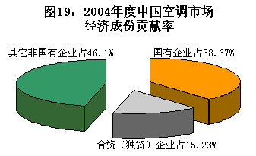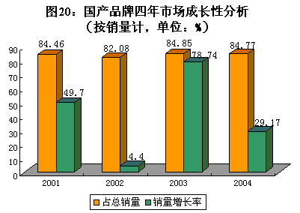
其实，尽管三种经济成份的市场占有率都有所变动，但是由于变动率太小，国有企业整体下降１个多百分点并不能说明在２００４年度中国有企业的运营不成功。恰恰相反，在科龙等几大国有企业完成改制之后，以海尔、海信、澳柯玛、春兰、华凌等为代表的国有企业在２００４年度中表现出相当的积极性和主动性，而且本身科龙和ＴＣＬ在２００４年度就取得了较大的成功。澳柯玛是行业在２００４年度中销量增幅最大的品牌，增幅几乎１００％，而海尔是三大品牌销量增幅最大的品牌，增幅也在５０％左右，这与他们灵活的营销战略密切相关。海尔的完善产品线提升价格竞争力；海信的变频为核心产品打造了行业变频专家的形象；华凌对新兴与传统渠道卓有成效的开拓，澳柯玛对传统渠道的精耕细作都堪称是２００４年度中行业的典范。
另外，２００４年度中，在大量的非国有品牌正常或非正常退市的同时，国有品牌却表现出相当的稳定性和成长性。
四、其它重要市场特点
与２００３年度相比，影响２００４年度整体市场的外部环境中的微观因素主要呈现出以下几个特点：
１、淡季和淡旺之交温度相对正常，在它影响下，空调市场走势稳中有升。
２、健康和节能概念宣传再上台阶。去年春夏之交爆发出来的ＳＡＲＳ促进了健康空调的旺销，这也使得许多厂商对２００４年度中健康空调的前景产生了美好预期，而绝大部分工厂也不遗余力地推出了各自的健康空调并加强了市场推广，但从各工厂反馈回来的信息看，健康空调实际销量却不尽如人意。另外，从２００２年就显露出来的电力资源紧张的问题在２００４年度中没有得到遏制反而变得更加严重，华南和华东地区遭遇了近几年中最大的供电缺口。这对于行业内推广已久的节能概念尤其是变频机来说应该算是一种利好因素，尽管许多厂商也抓住种种机会加大了节能空调的市场投入，然而取得的回报与预期相去甚远。
由此可见，消费者对空调产品特性的认知度越来越高，在缺乏外部环境中特定因素的刺激下，概念推广已经不能被普通消费者所充分接受。尽管２００４年度中庞大的电力缺口凸显了节能空调的现实意义，但消费者对空调产品最直接的感受是能不能用，而不是用起来省多少电。所以，在使用时间并不能得到有效延长的前提下，对于普通消费者来说，节能这个卖点依然抵不上价格的变化，更何况节能的标准首先还是个缺失。
３、原材料价格再次上扬，压缩机等上游资源供应紧张。
从去年年底开始，钢、铜、铝等原材料价格再次出现大幅上涨，至３月底时达到顶峰，随后原材料价格开始回落，至５月初趋于平稳，但整体水平比往年同期仍有大幅上扬。与此形成呼应的是，２００４年度中压缩机、新冷媒等上游资源的供应一直存在着庞大的缺口，出口市场的爆发性增长和内销市场的良好走势对上游企业的产能提出了很高的要求。
受原材料价格的上扬和市场中供不应求的刺激，压缩机、新冷媒、阀类产品等上游资源的供应价格也出现了适度上调，从而给整机厂的经营带来了较大的成本压力。据估计全年由于压缩机及原材料涨价造成制造成本的增加在２０％以上。
４、货源断档催生“缺货”说，供不应求引发“涨价”。
出口的狂飚疾进挤占了工厂对国内市场的资源，特价机的“黑洞效应”使得工厂对这部分产品进行限量供应，而终端市场上零售需求却在不断增长，于是在５月份左右行业内突然出现了大面积的“缺货”呼声，其实当时的货源供应紧张只是部分品牌在部分机型和部分区域内的现象，是一种结构性断货，而且心理感觉的缺货要大于事实上的短缺。为了缓解缺货压力，绝大部分区域的厂商大力压库存，从而直接造成了库存的增加。
结构性断货的存在，加上前期原材料价格上涨后带来的成本压力，工厂不失时机地推出了涨价措施。从事实情况看，２００４年度旺季中空调产品的均价确实有所上涨，但这没有在根本上改变空调厂商在利润率上的窘境。
５、消费提前释放，旺季天热不旺
往年都能获得大丰收的７月市场在２００４年度却成了许多空调厂商的滑铁卢，尽管许多区域７月份的天气情况并不是很糟糕，但高温天气背后却是惨淡的市场需求，２００４年度“旺季”期间并没有出现爆发性的“井喷”行情，而造成这种现象的一个主要原因是空调需求的消费力提前释放，国内大部分区域在２００４年５、６月份中都出现了一两个销售小高潮，７月份内每天的销售也较为均衡，从而分担了往年都集中在几天内爆发出来的市场需求。
第二节 地域市场特征
一、区域市场发展的梯度化和层级化
中国空调市场发展到２００４年度，已经从单纯的依靠外部因素增长开始过渡到依靠内部主动增长，在总量增长率不可能大幅度提升的前提下，挖掘既有市场潜力、挤占竞争对手让渡出的市场空间将成为部分品牌获取销量增长的重要途径。而挖掘市场潜力则需要对既有市场以及原来属于“贫矿”地区的市场进行有效开发，而中国市场的广阔性则使同地域不同地区或不同地域同级别的市场呈现出较大的差异性，这势必要求工厂从产品到价格、从组织到推广等方面都做到更强的差异性，而加强对市场发展不均衡性的研究无疑可以使工厂更为有效。
我们认为，目前空调市场区域发展不均衡主要表现在明显的梯度化和层级化两个方面：
１、区域市场发展之间的梯度和层级现象明显。
根据区域经济水平差异和空调市场发育水平，我们可以发现区域市场之间存在明显的梯度，不同梯度市场在消费观念、产品结构、市场容量、渠道格局等各方面都存在比较明显的差异，而相同梯度的市场内部则存在诸多相似性。从实际情况出发，我们将全国市场可以近似划分为三大梯度：第一梯度的市场包括广东、上海、江苏、浙江、北京、福建、山东、天津；第二梯度的市场包括湖北、河南、湖南、重庆、河北、安徽、海南、陕西、江西、四川；第三梯度包括东北三省以及华北、西南、西北的其他地区，如图２１所示。传统上人们习惯将现在市场区域分为沿海市场，中部市场和西部市场，而这种划分方法则多多少少包含在了上述梯度划分的思想中。
图２１
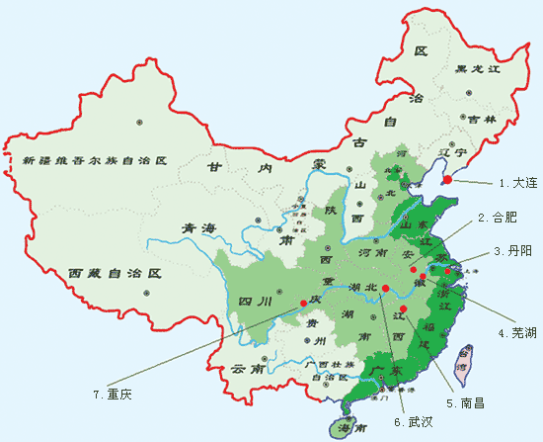
根据相同区域内部不同地区之间的市场规模、经济发展水平、渠道结构等特征，我们可以将区域内部的市场按层级来划分，省会城市和省内个别经济相对发达的城市一般被称为一级市场，一般的地级城市及城郊市场则被称为二级市场，而广大的县乡市场则被称为三级市场。这种划分方法一般反映了各空调企业对区域内市场开发的差异化。
事实上，在空调行业发展的不同阶段里，各企业在不同梯度和层级市场上的重点是不一样的，最初发展时的重点地区显然是第一梯度和第一层次的市场，前几年各主流品牌开始把重点放在第二梯度和第二层级市场上，最近两年随着前两个梯度和层级市场开发工作的稳定，各品牌已经将注意力放在了第三梯度和第三级市场的开发，其中尤其是第一梯度内的第三级市场更成为各品牌争夺的重点（见图２２）。所以，区域市场的梯度化和层级化事实上存在交叉的现象，在不同梯度市场上也存在不同级别的市场，而相同级别的市场则可能分布在不同梯度上，各空调企业的运营系统对这种市场差异化能力的满足将在一定程度上决定企业综合竞争力。
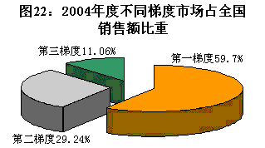
另外，不同梯度市场对产品成本的影响已经比较明显，由于不同梯度市场经济发展水平和产业环境存在相对比较明显的差距，再加上跨度较大的梯度市场对物流成本的提高，都使得这些因素在空调利润率日趋微薄的情况下更为突出。于是，追求梯度市场之间生产体系布局的平衡开始成为一部分市场规模越来越巨大的企业所考虑的问题，而且同一生产基地最优经济规模的限制也使得生产基地的梯度布局成为可能。于是在２００４年度中我们可以看到许多工厂已经开始在第二梯度布局生产，这不能不说是他们对市场发展梯度化现象的承认（见图２１）。
２、市场明确以“中心城市”为区域市场中心的格局
随着中国经济不断发展以及城市化水平的提高，城市聚集效应对地区经济的带动作用日趋明显，尤其是城市带的形成对区域经济辐射性产生了巨大的影响，而这些影响在中国空调市场的发展中也留下了鲜明的烙印。
从目前空调市场来看，“城市”已经成为区域市场的主导，一方面目前多数品牌的组织基本都是围绕城市而展开，另一方面到目前为止空调市场增长的主要源泉也是城市。但随着城市中空调进入“后普及”时代，城市市场的外延开始拓展，中国目前实施的“撤县设市”和“县乡城镇化”促进了城市周边区域的城市化水平提高，而且城市带的形成进一步使得城市与城市之间区域的城市化水平提高，而城市化水平的提高则无疑会增加对耐用消费品的需求。
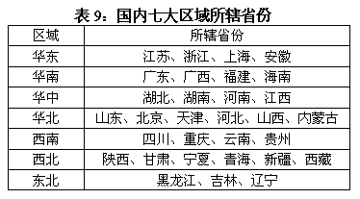
我们认为，根据城市在区域空调市场中功能的不同，可以划分出不同级别的城市市场，分别称为大中心城市、中心城市、次中心城市、城郊市场、县乡市场这五大城市级别，除此之外则可以统称为农村市场。其中大中心城市基本上对应于大区域市场，比如北京、上海、广州、武汉、重庆、沈阳、西安等；而中心城市则一般指省会城市，比如南京、杭州、福州、厦门、长沙、郑州等；次中心城市则是指大多数的地级城市；城郊市场和县乡市场基本上属于一个级别，这一点对于珠江三角洲和长江三角洲市场尤其明显。不难看出，大中心城市市场无疑是大区域市场的重要支柱而且已经形成以连锁卖场为主导的渠道格局；第一梯度中心城市的渠道变革也已经完成，连锁卖场开始占据渠道优势；而对于城市扩大新设立的城市行政区以及第一梯度的县乡市场、第二梯度的次中心城市以下的市场来讲，目前则是最为活跃的市场，空调产品在这些市场仍属于普及阶段，从而有可能成为支撑下阶段空调市场发展的主力区域。对于广大的农村市场来讲，由于住房结构的限制，其短期内不可能获得迅速的提升，当然对地处于第一梯度市场中城乡差距已经较小的农村来说，市场的增长也是显而易见。
二、南部、中部和北部市场特征
根据中国空调市场的特殊状况及相应的气候特点，我们将全国市场划分为南部市场、中部市场和北部市场。其中南部市场包括广东、福建、广西、贵州、云南、海南，基本上为珠江流域省区；中部市场包括山东、河南、江苏、安徽、湖北、湖南、四川、江西、浙江和上海，基本上是长江、淮河流域省区；北部地区包括北京、天津、河北、山西、辽宁、吉林、黑龙江、内蒙以及西北五省，基本上是黄河以北省区。根据这种划分方法，华南属于南方市场，而华中、华东和西南一部分则属于中部市场，华北、西北以及东北则属于北方市场。
根据我们对２００４年度全国各省区各品牌销售额的监测汇总，我们发现在２００４年度总共４１０亿元的销售额中，南部市场占到了２０．９７％，与去年相比下降了０．１４个百分点；中部市场占到了６３．８６％，与去年同期相比上升了０．４８个百分点；北部市场则占到了１５．１７％，与去年同期相比下降了０．３７个百分点（见图２３）。所以，广袤的中部市场包括华东、华中等主力区域，仍然是空调市场的绝对主力市场，而且其成长性良好。
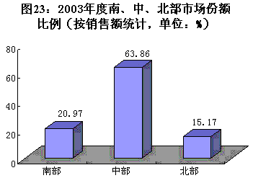
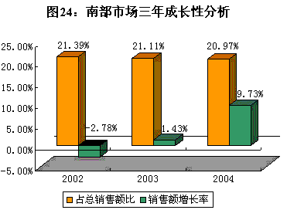
对南部市场来说，在总销售额中所占比率对比去年有小幅下降，而南部市场包含广东这一全国最大省份市场以及西南部分因气候原因造成的狭小市场，市场均相对保持稳定，所以尽管今年广东市场有较大增幅，但总体增幅就不明显。对于中部市场来说其总额占有率对比去年略有上升，但上升幅度大大弱于去年，说明尽管今年七月与去年七月同样在长江流域出现高温天气，但今年高温天气对于提升此部分区域在全国增长中比重的作用并没有去年大。而根据市场发展的梯度和层级化分析，长江流域的市场很可能仍然是未来市场增长的主力。
北部市场则再一次延续了２０００年以来的下降颓势，但与去年同期下降率相比则小了很多，说明在连续几年天气一直不甚理想的前提下，北方区域没有出现较大增长，，如果２００５年天气一旦爆热，北方市场增长可能性极大。
通过对地域市场的分析我们可以看出，第一，高温对于第一梯度中大中心城市以及部分中心城市的市场爆发力影响在降低，但对于次中心城市、城郊、县乡市场的刺激作用仍然明显。第二，在不同区域市场处于不同的发展阶段，其市场增长的主要动力在地域之间也不尽相同，这会在区域市场之间产生新的不均衡。第三，价格的不均衡在相同梯度不同层级或者不同梯度相同层级广泛存在，这会造成不同区域销量增长与销售额增长也出现不均衡现象。第四、区域市场各品牌组织能力的不均衡和市场政策差异化，由于梯度化和层级化不同的影响，也会造成相关品牌在区域销量与销售额的增长上不均衡。 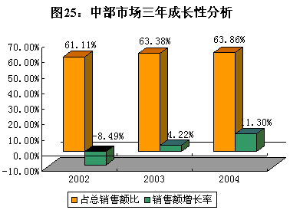
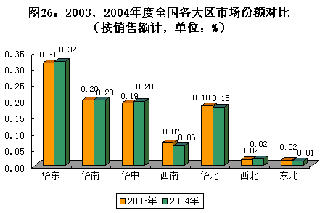
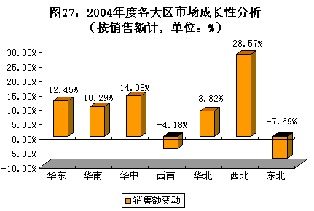
第三节 渠道特征
一、渠道分化格局显现 运行规则确定
在２００３年度中，中国空调流通行业变革的格局趋势便已经显现，而新的格局的建立事实上是打破旧有各种利益力量的一种动态平衡。２００４年度中，渠道变革的态势在加速的发展过程中已经清晰显现出未来３－５年的格局，而且地域差异所造成的渠道格局差异也在事实上决定了工厂政策差异化。
首先，在大中心城市和中心城市以连锁大卖场为主导的业态开始形成各类新的商圈，而且新商圈突破传统百货业态的综合概念，使以同类商品为中心的新商圈的聚集效应更加强化。但是商圈内部之间的竞争随着商圈在城市区域内地位的稳固而日趋激烈，激烈的业态模式内部竞争一方面使消费市场潜在能力持续释放，另一方面也使商圈的供应能力迅速接近市场饱合的临界规模，从而使商圈的竞争出现恶化的可能。
其次，随着连锁业态的成功以及对终端掌控能力的增加，以其为中心的厂商交易规则在２００４年得到确立和强化。这一方面使连锁业态的操作规则迅速趋于规范，另一方面巨大的交易费用催生出的交易成本也在提高大连锁业态本身的进入门槛和各品牌的入驻成本。结果是，一方面可能会使两者的关系由原来单纯的战术型过渡到战略型，另一方面也可能促使连锁业态内部的整合提前到来。另外，由于规则的相对明晰和终端力量的凸现，使得规则的“刚性”在增加，连锁商开始拥有空调行业中传统渠道所不能拥有的货款结算、信用额度等优惠。于是，在传统渠道中工厂推动型的销售模式逐渐转变为连锁业态中市场需求性的生产模式时，２００４年度中相当部分品牌都接到了连锁商数额巨大的订单，这样，从产品、政策到终端促销等方面对连锁业态管理上进行独立化已成为空调企业渠道管理的主要内容。
再其次，在不同的地域市场之间，渠道格局的梯度化和层级化现象日益明显，而且渠道的集中度在不断提高，渠道的扁平化趋势也在加强，因此占据格局主导的渠道力量在不同梯度和不同层级的市场中均不尽相同。显然，这对各工厂的销售模式、渠道管理、组织构成、工作方法都提出了差异化的要求，多种渠道组织模式并行运行也将成为必须，而这势必会决定各工厂在销售通路上的竞争能力。
二、业态分述
（一）连锁卖场——模式为王
在中国目前经济发展阶段，连锁卖场的业态模式被证明是相对先进、也是成功的，商业流通领域的改革以及商业资本力量的崛起使这种模式的发展具备了良好的外部环境。２００４年度中，在大中心城市和相当部分的中心城市，已经形成了以连锁卖场为主导的渠道格局。各种新兴的管理手段和管理技术的引入也为大连锁的规模化扩张奠定了坚实的基础，内部管理的调整以及适应集约化经营需要的流程的建立在２００４年度也取得了实质性的进展。由于连续几年规模的迅速扩大，规模成本与管理手段之间的平衡仍然是一个值得连锁商关注的重要问题。而更为重要的是，国美和苏宁的上市证明了商业模式创新的可行性和商业资本的价值，也成为事实上新兴商业模式正式主导大中心城市和中心城市终端市场的标志。而同时，区域性的连锁商发展势头在２００４年也相对稳健，其在稳固大中心城市和中心城市与大连锁锁商的比较竞争优势的同时，更多地将扩张重点放在相应的中心城市和次中心城市，但其发展仍然显现诸多的不确定性。
另外，随着以新业态为主的新渠道格局的确立，连锁商之间的竞争也呈现出加剧的状况。而且“强者恒强”的诱惑，使得连锁商将发展的重点放在规模扩张，这一方面为他们带来现实利益的同时，也使经营成本急剧上升，如何找寻现有经营、管理手段和方法所能支持的“临界规模”将成为各连锁商亟待解决的问题。
（二）传统专营商——沉浮既定
在各类型的市场中，传统空调专营商仍然是一支重要的渠道力量，具有优势的大传统专营商已经找到了各自的目标并且日趋定型，他们将在未来渠道格局中继续占有不可或缺的位置。在大中心城市和中心城市，包括区域专业化连锁、专业代理服务商，跨环节、跨产品、跨行业的综合代理服务商等均是他们选择的方向，而且转型后的辐射力也在进一步增强，城郊市场乃至区域城市带中其他城市市场中已经看到他们的身影。而另有部分专营商由于种种原因开始丧失优势，从而逐渐退出家电经营舞台。
在次中心城市和县乡市场中，传统专营商仍然具有较强的相对优势并占据渠道格局的主导，但是随着区域连锁商对这部分市场的渗透，一部分次中心城市的渠道变革已经开始，不过在不同梯度和不同层级的区域中，变革的速度是不一样的。所以，如何利用自身的优势，在变革中找到自身的新的定位，或者加强巩固独有的不可替代的优势，应该是摆在传统专营商面前的问题。
另外，随着行业整合动荡的加剧，按旧有游戏规则操作的传统空调专营商风险大增，２００４年度中不少专营商也退出行业经营。这一方面提高了传统专营商的集中度，凸现出优势专营商的渠道力量，促使大品牌和大渠道的更紧密联合，另一方面也降低了传统渠道的投机性，促使其风险意识增强从而回归商业流通本质。
（三）百货业态——向综合经营发展
在大中心城市和中心城市，随着新的连锁业主导终端局面的形成，传统百货业态在家电等消费品类经营上已经处于劣势，而且以此所形成的聚集效应也在相应下降，这进一步使得家电等消费品类在传统百货商场中的经营比重下降。但是，在部分中心城市和次中心城市，一些经营体制以及思路变革相对较早的大型百货商场在家电品类经营上仍然拥有较强的竞争力。不过以专业品类经营为主体的连锁新商圈的形成继续在蚕食他们的市场份额，所以进一步的调整仍然还是其面临的主要问题。
一部分百货商场在大家电经营上逐渐保守乃至采取放弃的态度，而适当引入数码家电的经营，并将经营重点转向服装、化妆品、珠宝等利润相对较高的品类，而经营特点则逐渐向档次化、综合化、品牌化、时尚化发展，从而充分发挥出传统国有大型百货商场的品牌优势。另有一部分百货商则针对当地市场实际情况将传统大家电经营剥离，然后引入连锁业态的某些经营特点进行独立化运作，一方面他们继续拥有原来的品牌和政策等优势，另一方面他们又以连锁业态的规律进行运作。如果体制合理并真正按市场规律运营，其仍然会在市场上继续占有一定优势。
另外，在低梯度和低层次的市场中，传统商业系统，二轻系统和物质系统所拥有的一些百货商场仍然占有较强的优势，但随着市场的发展，变革仍然在所难免。
第四节 产品特征
一、挂机份额继续上升，柜机比例略有下滑
２００４年度我国家用空调市场销售的产品中，窗机、挂机、柜机和其它异形机的比例分别是０．９８％、７５．７８％、２２．６７％和０．６％（见图２８）。
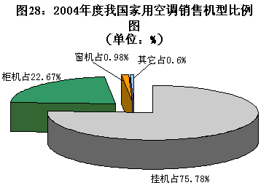
１、窗机：２００４年度窗机的销售承袭了前几年连续下滑的趋势，全年度实现销量２５万台左右，比２００３年度的４０万台下滑了１５万台，降幅达３７．５％。而且，在所有产品的销售总量大幅上升的大趋势下，窗机销量的不升反降，使得其占总量的比例由去年的２．０２％下降到今年的０．９８％。
华中及西南地区仍然是国内窗机产品的主要市场，但是２００４年度中西南市场较为低迷，华中区域也没有出现往年的井喷行情，所以窗机销量的下滑并不意外。国内生产窗机并在国内销售的工厂并不是很多，海尔、格力、美的、科龙和ＬＧ是该类市场的主角。
２、挂机：２００４年度全行业实现挂机销售量为１９４０万台左右，占所有产品总销量的比重是７５．７８％，与２００３年度１４５０万台和７３．２３％的比重相比，都有所提高。挂机的增幅相当大，达到了３３．７９％，超过了行业销售总量２９．２９％的增长率，这说明挂机的增长对行业总销量的增长起了很大的拉动作用。
据从上游压缩机行业和卖场终端零售方面得到的数据显示，１Ｐ和１．５Ｐ机型是市场销售的绝对主流，其中１．５Ｐ机型的销量要大于１Ｐ机型。今年５、６月份行业内出现的结构性货源供应紧张中所断供的产品主要就是这两款机型。其实，当时断货现象的出现，也从另一个方面印证了挂机销售量的大幅上升。
３、柜机：仅就销售量而言，２００４年度中柜机的销售仍然取得了较大幅度的增长，从２００３年度的４８０万台增加到了５８０万台，增长率为１７．２４％。但是从所占总销量的比例来看，柜机则从２００３年度的２４．２４％下降到今年的２２．６７％。
在价格竞争异常激烈的空调行业挂机的利润空间已是微乎其微，虽然近几年行业的价格战大有向柜机领域大规模蔓延的迹象，但是柜机仍然一直保持着较高的利润率，所以工厂对柜机的推广一向是不遗余力。２００４年５、６月份出现断货的一个原因就是工厂有意识地限供１Ｐ和１．５Ｐ挂机，引导市场需求向柜机领域分流，这也在一定程度上促进了柜机销量的提升。
另外，移动式、功率在５匹以下的一拖一四面出风嵌入式、变频一拖多家庭用、暗藏式等异形机的销量在２００４年度有相当幅度的增长，从去年的１０万台增长到了１５万台，增长率达５０％。当行业的注意力集中在挂机和柜机上时，异形机却在人们的视线之外悄然增长，这类产品的市场不容忽视。
二、变频机仍在低谷徘徊
２００４年度的行业外部环境中存在着许多有利于变频机市场发展的因素，特别是从２００２年就爆发出来的电力资源紧缺问题在今年达到了顶峰，这给变频机的推广和销售都增添了现实意义。但是实际的销售情况与预期还是稍显差距，２００４年度全行业共销售变频（含变速和调速等）空调约１２０万台左右，比２００３年度的９５万套上升了２６．３２％。这种较大幅度的增长并不能掩盖变频产品在行业中的尴尬，１２０万台占２５６０万台仅有４．７％，比２００３年度又低了０．１个百分点，仍然在低谷徘徊（见图２９）。
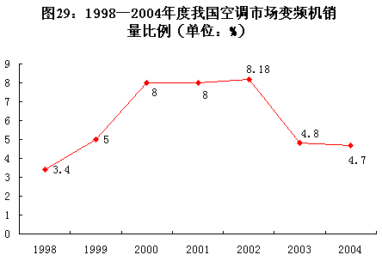
变频机身上所背负的“行业发展趋势”的盛名与其近几年的发展势头显得格格不入，工厂对该类产品的市场推广也投入了很大的资源，然而变频市场的发展明显滞后于行业整体发展的节奏与步伐，另外变频机的市场发展也还需要净化的环境。海信作为中国空调行业变频机的扛大旗者，其在２００４年度的变频机销量在４０万台以上，与２００３年度相比有一定增长。
三、健康空调回归理性
２００３年爆发出来的ＳＡＲＳ疫情大大提高了消费者对健康生活的关注度，从而也给健康空调创造了庞大的需求空间，许多工厂利用外部环境的剧烈变化在健康空调的推广上收益颇丰，在２００３年度良好的市场基础上，行业对健康空调在２００４年度的发展前景产生了较高的预期，大多数工厂都推出具有多种功能的健康型空调。但是２００４年度中市场对健康空调的反应并不明显，在经过了２００３年度的高潮之后，健康空调市场在２００４年度略显冷清。健康空调市场的理性回归也表明，在消费者看来，空调产品的本质功能依然是制冷和制热。
四、新产品投放大量减少
从２００４年淡季中工厂推出的新产品数量来看，今年明显要少于去年。有资料显示，２００３年度淡季中整个空调行业全部上市品牌的新型号数量超过８００个，而２００４年度同期上市的新型号数量不到７００个。其中，格力从２００３年度的４０多个降到２００４年度的２３个，美的从去年淡季的８９个下降到今年的７０个；海尔从２００３年度的１２０个下降到今年的８５个；外资品牌中新品推出能力最强的ＬＧ也从去年的４５个新品下降到２７个。
淡季过后，许多品牌都又陆续推出了部分新品，但这未能从总体上改变２００４年度中国空调行业新品数量大大减少的现状。新品数量的大量减少，一方面反映出连年的价格竞争消耗了工厂许多资源，于是工厂纷纷缩减新品开发费用，降低模具开发成本，把更多的资源投入市场销售；另一方面也说明新品的赢利能力不是很理想，市场推广并不是很顺利。
第五节 价格特征
２００４年度我国家用空调产品的结算均价（工业企业回款额／出货量）再创新低，仅为１６００元，比２００３年度下滑了１４．３９％，但是与去年１７．３％的降幅相比，下降速度略有趋缓。
１、价格曲线走势
２００４年度空调产品的价格趋势较为曲折，经过了上半年度的一路连跌之后，春节过后价格进入一个稳定期，当时行业内还出现了关于价格走势的大讨论，在一片涨价呼声中，价格却再次下跌。然而从６月底开始，空调产品的价格止住了前期的跌势，行业内历史性地出现了在旺季大范围涨价的现象（见图３０）。
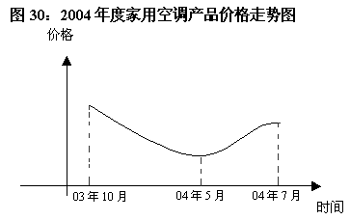
２、工厂的涨价策略
就现在看来，工厂在今年旺季的涨价策略可谓是用心良苦。首先，从节奏上讲，前期通过媒体热炒涨价与降价的讨论，随后又紧跟降价举措，刺激了渠道与终端的出货。而５、６月份的销售小高潮催化了结构性缺货的出现，工厂抓住这一机遇放大了缺货的效应，为后期的涨价作出了理论铺垫，从而使得旺季的涨价政策显得顺理成章。
其次，从方式上讲，大量缩减特价机的销售比例，主推新产品和中高端机型，从而间接抬高了产品均价；另外一种则是直接抬高供货价。当然，许多工厂是互补性地使用这几种方式。其实，由于前期价格下跌和原材料涨价，工厂迫于成本压力涨价属于正常的市场行为范畴，也反映了一种理发经营的回归。
３、合资品牌主动缩小价格差距
今年３月份以松下和三菱电机为代表的合资品牌再次下调了其产品价格，这是他们继２００２年以来再次主动地缩小与国产品牌的价差。赶在旺季到来之前主动降价，其目的显而易见，就是为了进一步提升规模，尽管国产品牌在３月底也有一轮降价风潮，但合资品牌此次降价更见积极性。价格的下调使得合资品牌在保持贯有的产品竞争力的同时，以合理的价差来提升其价格竞争力，从而保持产品与价格的双重竞争优势。
４、窜货仍然存在，区域间价差是诱因。
（１）行业利润微薄，窜货仍然利大。
从全国各个区域反馈回来的信息看，窜货这种在行业内风行已久并遭到工厂一如既往地打击的现象仍然大范围地存在，涉及到的窜货金额庞大，而且窜货区域也进一步扩大。
造成窜货大规模存在的主要原因仍然是同类产品在各区域间的价格差异。在行业整体利润率大幅下降之后，这种价差相对于正常的经营来说，利润率相当可观。特别是在出货量大而及时、物流周转迅速、现金流顺畅的情况下，窜货带来的收益仍然相当丰厚，不过显然的是，收益和风险并存。
（２）工程机、库存机、出口机等机器与正常销售机器之间的价差是窜货之因
除了工厂在不同区域间的政策、供价差异之外，区间的价差还主要体现在工程机、库存机、出口机与正常机型之间的差别上。
众所周知，工程机的价格相当低，许多工厂为了提升规模和打压竞争对手，都贯彻无底价竞标的工程竞争策略；而库存老产品的消化一般也采用降价处理的方式；另外出口机的价格也要比国内的同类产品低得多。于是，窜货商充分利用了规则上的漏洞和这种合理价差，通过制造假工程、倒卖库存产品和信用证等方式，进行大规模的区域间窜货。
窜货在一定程度上扰乱了市场的价格秩序，给窜货目标地的经销商带来了利益损失，但是窜货的存在促进了商品的流通，特别是把许多品牌和产品流通到了这些品牌没有网点的区域，从而消灭了这些品牌的市场空白点。
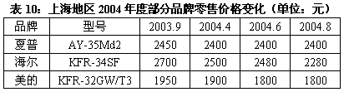
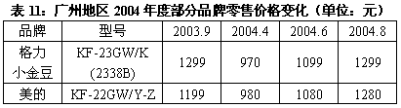
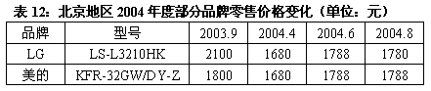
第六节 进出口市场
一、出口市场
中国在全球空调产业中所拥有的制造区位优势在２００４年度得到了淋漓尽致的展现，从而支撑起中国空调产业规模的再次扩大。
（一）总量超过内销，区位优势明显
在内销市场竞争激烈而陷于薄利的情况下，出口无疑是降低成本、提升规模的重要途径，尤其是对一些产能相对庞大的整机工厂来说，出口市场一直是作为平衡生产峰谷差距的重要手段。而在一部分合资品牌全球生产体系中，中国基地的作用也越来越重要。所以，２００４年度全国空调企业的出口总量继续保持高速增长，全冷冻年度达到了２６８０万台，超过了本年度２５６０万台的内销总量，对比２００３年度增长率为７８．７％，比去年增长率低８．８个百分点，但仍高于今年内销增长率。而从增长的绝对量来看，对比２００３年度净增量达１１８０万台，以此可见外销市场在２００４年度中的爆发力（见图３１）。
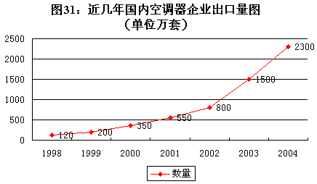
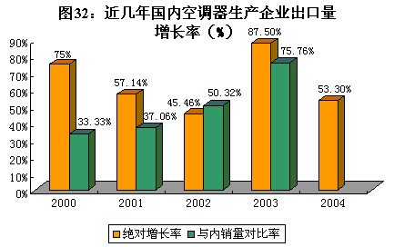
从出口总量和与内销总量的对比率我们可以看出，２０００年之后，出口量一直保持快速增长的态势，出口量从突破１千万台到突破２千万台仅仅用了两年时间，表明出口量从２００３年度开始连续两年呈现出爆发性增长。这一方面与外资企业将中国基地作为其全球重要生产基地有关，比如ＬＧ、飞达仕、富士通、三星、以莱特、夏普等。另一方面，２００４年度国内企业更加积极主动拓展国际市场，在多数国家和地区比较知名的制冷展上中国空调企业的身影已经不再鲜见。而且通过实际操作国内企业也发现，国际市场只要建设一定的渠道，其操作规则要比内销市场简单、其运营成本也要比内销市场低很多。再加上去年良好的国际市场环境，今年国内企业出口订单迅速增加，再加上合资品牌全球资源的调配，使得外销市场几乎可以与内销市场平分秋色。
另外，中国空调行业制造区位优势最主要的表现是价格优势，有合资企业高层称中国空调的市场价格已经是世界最低，而从个别企业甚至包括合资企业的内外销售额与相应销量对 比我们发现，外销均价又要比内销均价还低。所以，我们从中国海关公布的出口量与窗壁式空调器出口平均价格中可以发现，随着出口量大幅增加，出口单价也逐年走低，而２００３和２００４年度随着出口市场竞争的国内化现象越来越突出，其平均单价仍在进一步走低。这一方面反映了出口市场竞争日益激烈，另一方面也与中国空调产品出口机型结构有较大的关系。
综合分析，我们认为出口市场表现有以下几个特点：
１、国际市场的竞争日益国内化。由于有越来越多的国内企业积极走向国际市场，并且在相对有限的国际市场空间争夺订单，造成国内企业争夺订单现象日益突出，这一方面扩大了国内企业规模，但另一方面也使国际市场单品价格趋于下降，使国内企业出口环境日益恶化。
２、欧洲、美洲相对扩大的市场进口需求拉动国际市场供应量的迅速增加，从而使得中国、欧洲和美洲市场成为刺激生产持续走高的主要动因。
３、国际市场消费需求引起的对生产资源需求在近两年开始主动向中国市场转移，越来越多的国际贸易商的加入一方面加快了生产资源在世界范围内的周转，另一方面也使得世界供应市场供给泡沫增加。
４、生产供应和消费需求不对称分布的现象使拥有区位优势的制造资源面临风险增大。从目前中国空调企业总产能来看，即使满足世界市场的年需求也已经有余，但事实上在世界其他市场仍然拥有足够的制造资源，而且制造资源与消费市场在地理区位上距离的增大会极大弱化制造资源对终端市场的反应。２００４年度，由于欧洲和美洲市场需求没有达到预期，造成相应市场库存大幅增加，这势必对明年中国企业的出口产生阻碍。
５、由于《蒙特利尔协定》的约束，欧洲等国家和地区的市场开始限制Ｒ２２的使用，这促使中国空调企业新环保冷媒机种出口量的增加，有利于国内企业进行技术、产品和制造资源的升级换代。
需要说明的是，由于国际销售渠道以及贸易方式的增多，实际出口量可能还要超过这里公布的销量，另外，多数国内厂家在公布出口销量时，常以获取订单量作为出口量，也可能造成统计口径上的误差。
（二）国产品牌渐占优势，ＯＥＭ仍是主要方式
在对出口总量的结构进一步分析后我们发现，与去年合资品牌占据主流不同的是，今年国产品牌开始占据主导地位，而且两年的份额正好发生对调。其实合资品牌的出口量增长也比较迅速，但是相对国产品牌无论是相对量还是绝对量都处于弱势（见表１３）。
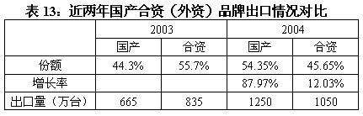
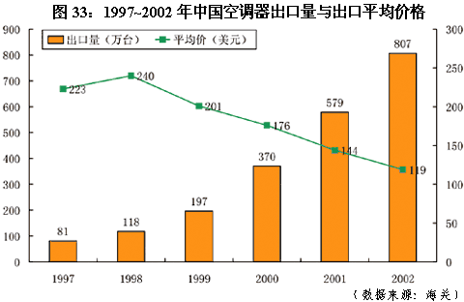
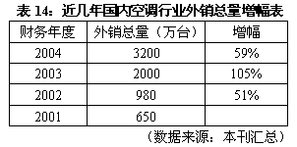
对合资品牌连续两年出口进行分析我们发现，在多数合资品牌以及外资品牌的全球生产体系中，其中国基地的地位是在上升的，所以中国空调产业的制造区位优势得到世界现实的承认。但是我们仍然发现，部分外资品牌在中国基地的出口量仍然较低，一方面其中国基地的产能本身有限，另一方面也表明这部分外资品牌对中国市场相对保守的态度和生产体系区位定位政策。所以，对合资（外资）品牌来讲，由于其经过多年的国际化运作，全球协作体系已经相对比较成熟，故中国出口的产品一般进入了他们的自身销售渠道。
而对国产品牌来讲，走出国门不过是最近两年的事情，更关键的是，中国多年一直实施的是进口替代战略，这就造成国际品牌在国内市场形象要远远高于国产品牌的形象。而从进口替代战略过渡到出口替代战略时间又短，多数国产品牌普遍缺乏国际化运作的经验，而在国际市场上，国产品牌的形象常常与低端联系在一起。所以，尽管国有品牌出口量增长非常迅速，但多数仍然是以ＯＥＭ订单制的方式获取，以自有品牌出口比例则较少。而且随着去年欧洲、美洲等市场需求火爆，２００４年中许多国际贸易商开始介入房间空调器的国际贸易，从而使得国内企业的国际销售渠道增加迅速，这一点与合资（外资）品牌多依靠自身销售渠道销售产品存在较大差异。因此，这一方面使国产品牌ＯＥＭ销量迅速上升从而超过合资品牌，国内企业出口超过１００万套的达到六家，分别是美的、格力、海尔、格兰仕、科龙、志高，而奥克斯、华凌、ＴＣＬ、东洋电机等品牌则异军突起，出口量增幅非常迅速。
值得注意的是，随着这些品牌出口量的迅速增加，出口对他们来讲已由原来作为内销一种补充迅速上升为工厂扩大产销规模的重要途径，一些品牌比如月兔、东洋电机专门主攻外销市场，而相当一部分品牌已经出现内外销争夺产能的现象，个别品牌比如格兰仕甚至出现外销大幅超过内销的情况。
最后值得一提的是压缩机的出口，对比２００３年度总量上升迅速，已经超过了４００万台的规模，这表明中国压缩机制造能力开始获得世界市场承认。
第三章 压缩机以及部分原材料供应情况
第一节 压缩机供应
一、价格上涨不影响销量猛增
２００４年度压缩机的供应一直比较紧张，在原材料价格上涨的成本压力和供不应求市场形势的影响下，压缩机产品的价格在２００４年度开盘上调后于春节前后再次上涨。
尽管价格间断上调，但在内外销市场的强势拉动下，２００４年度的压缩机产销量再创历史新高，达到了４８００万台，比２００３年度的３１００万台上升了５４．８３％。而本年度压缩机的进口量超过了９００万台，对比去年增长３８．４％，如果减去压缩机的出口量，２００４年度国内空调行业的压缩机可供应量达到了５４００万台（见表１６），比２００３年度３４００万台的可供应量上升了５８．８２％。与此同时，国内各空调压缩机企业的库存对比去年同期却呈现下降，有数据称行业库存在１００万台左右。
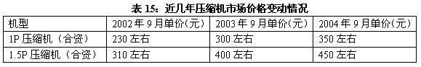
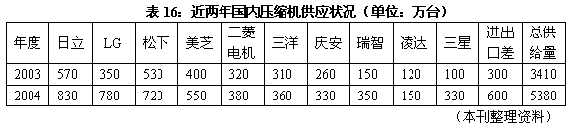
国内所有压缩机工厂的销量都有大幅增长，ＬＧ的迅速崛起已经改变了原来日立、松下和美芝三家主导市场的格局，其销量绝对增长最大，三星压缩机的销量增长率则最大。位于苏州的三星压缩机工厂于２００３年年初投产，在２００３制冷年度完成销售量１００万台，而２００４年度则销售了３３０万台的压缩机，增幅达２２０％。
另外，行业３－５匹压缩机的销量超过２５０万台左右，对比去年增长超过３０％，其中３匹系列超过１５０万台，而且６０％左右是双转子系列，在这方面有西安大金、大连三洋、苏州谷轮、广州日立的涡旋产品（涡旋压缩机的量估计在１２０万台左右），还有上海日立、广东美芝、西安庆安的转子式产品。７匹以上大功率压缩机的销量也在上升，目前西安大金、大连三洋和天津丹佛斯都已经推出相应产品，苏州谷轮据说２００５年也将推出相应的产品以取代进口。
二、２００５年度压缩机前景预测
１、２００５年３、４月份之前国内压缩机市场的供应可能一直比较紧张。因为一方面，现有压缩机工厂的扩产效应无法在２００５年度前半程中体现出来，不管是投资新建厂房还是改进生产工艺，都需要相当长的时间。另一方面，压缩机工厂于近期在进行生产设备的检修和员工休假，从而影响了相应产能的发挥。另外，由于２００４年度空调行业余留库存超过１０００万，压缩机企业普遍保持谨慎乐观态度，这在一定程度上会影响到各个企业的生产积极性。
２、由于压缩机行业领先者的产能规模较大，而且相互差异化不明显，故２００５年度的行业竞争仍然会比较激烈，根据相关压缩机工厂的排产计划、整机厂的采购需求和内外销市场的发展态势可以判断，２００５年度国内空调行业压缩机的可供应量可能会升至６４００万台左右（含进出口压缩机数量差６００万台）。
第二节 钢材供应
“钢材涨价”这四个字在２００４年度的各大媒体上保持了较高的曝光率，一方面作为基础性的原材料行业，钢材价格的上升将会引起一系列的连锁反应，也正是这个原因钢材被列入国家调控的重点行业。具体到家电产品的空调来说，钢材的使用主要集中在钣金、压缩机、空调的外壳等主要部件，尤其是压缩机，用量不仅大而且对其精度和质量要求比较高。从空调整体成本的组成来看，涉及到钢材的成本大约在４０％左右，故对钢材价格变动相对比较敏感。
一、钢材价格波动回顾
钢材近年来的涨价最早源于２００２年１１月１９日，外经贸部发布２００２年第４８号公告宣布从２００２年１１月２０日起，对热轧普薄板、冷轧普薄板、冷轧不锈钢薄板、彩涂板等５类进口钢铁产品实施最终保障措施。最终保障措施采取关税配额，先来先办的方式，在规定数量内进口产品仍执行现行适用关税税率，规定数量外进口产品在执行现行适用税率的基础上加征关税。
１、２００３年钢价波动回顾
随着公告内规定的几种钢材开始提价后，整体钢材的涨价也因此而蔓延，时间步入了整年基本是在我国国内钢材价格上扬的态势中走过（见表１７、表１８、表１９）。２００３年价格的走势大致可以划分为三个主要阶段：
１－４月为第一阶段。这一阶段，受国内需求、最终保障措施、投机等因素的影响，国内主要钢材品种价格逐月攀升。４月份螺纹钢、线材、热轧中厚板、热轧薄板和冷轧薄板的价格分别比年初上涨了９．３１％、１０．４２％、１６．０５％、１６．５１％和１１．８５％，分别比上年同期上涨了１２．１９％、１４．９０％、３４．３８％、２８．６１％和３３．７３％。
５－９月为第二阶段。由于前期钢材价格上涨过快，加上受“非典”等因素的影响，国内钢材市场进入调整阶段，不同钢材品种价格呈现分化走势，但整体仍比年初和上年同期上涨。９月份螺纹钢、线材、热轧中厚板、热轧薄板和冷轧薄板价格分别比年初上涨了２５．８２％、２７．３８％、２２．３２％、１０．２４％、５．３５％，比上年同期上涨了３２．１７％、３３．０９％、３０．６８％、１６．０３％、１３．３０％。
１０月－１２月。主要受旺盛的需求以及生产成本等因素的影响，各种主要钢材品种价格走势再度趋于一致，并且均有较大幅度上涨。到１１月底，螺纹钢、线材、热轧中厚板、热轧薄板、冷轧薄板的价格分别比年初上涨了３６．８６％、３９．０６％、２６．６８％、１５．１９％、９．３９％，比上年同期上涨了４３．８７％、４５％、３１．６１％、１９．６１％、１４．３２％。
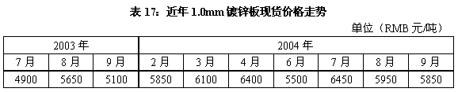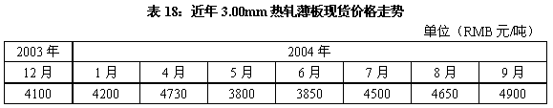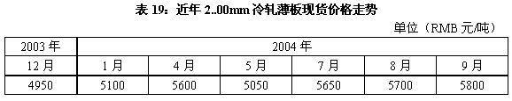
２、２００４年钢价波动回顾
２００３年钢材的价格在不断上升过程中延伸到了２００４年，２００４年钢材的价格开始出现波动，根据波动的节奏，我们可以将０４年度划分为这样几个阶段：
首先是２００４年的１月到４月间，钢材价格达到了空前的高度，比如与空调行业及其相关的镀锌板，在今年四月份型号为１．０ｍｍ已经达到了６４００元／吨。
其次从４月－６月，当钢材的价格在不断疯长的时候，中国宏观调控的措施开始出台，对经济中过热的一些产业进行了调控，受此影响钢材的价格开始迅速下跌，来势迅猛，历史罕见。到６月份时，型号为１．０ｍｍ、１．５ｍｍ镀锌板的价格分别下滑到４９００元／吨和４９５０元／吨。
再其次从７月－９月，钢材价格在６月份降到涨价前的水平时，７月份开始回升，全国钢材的价格在７月平均回升２．２％。其中镀锌板的价格一路走高，尤其是８月份以来，与建筑钢材价格的一路下跌形成鲜明的对比。到９月初，型号为１．０ｍｍ、１．５ｍｍ的价格分别上升到了５５００元／吨和５４５０元／吨，分别比６月初高出６００元和５００元。
二、影响钢价变动的因素
１、促使钢材价格从２００２年底到２００４年３月持续涨价的因素主要体现在以下几个方面：
１）宏观经济形势良好，需求增加促使钢材产销两旺。首先是２００３年我国经济呈现快速发展态势，前三季度实现国内生产总值同比增长８．５％，增速比去年同期加快０．６个百分点，这成为拉动钢铁业快速发展的基础性因素。特别是工业生产快速发展，对钢材需求增加。２００３年１－１１月，我国累计完成工业增加值３６６９４亿元，累计比去年同期增长１６．８％，同时一些用钢量较大的行业如汽车等发展较快，产量大幅增长。
２）钢材生产成本居高不下。２００３年以来，煤、电价格均有不同程度的上涨。２００３年１１月份我国炼焦用洗精煤、工业锅炉用煤、普通工业用电价格分别比年初上涨了９．６１％、３．７３％和５．９３％，分别比上年同期上涨了９．８２％、４．２８％和６．５９％。作为高耗能行业，煤、电价格的上涨大大增加了钢材的生产成本。同时，随着钢铁业的不断扩张，国内铁矿石、废钢等冶金原料的供应紧张问题日渐突出，价格大幅上涨。以废钢为例，２００３年１１月，国内重型废钢和统料废钢的价格平均比年初分别上涨了５４８元／吨和４４３元／吨。因此，原燃料价格的大幅上涨导致钢材生产成本居高不下，成为今年钢材价格维持高位的重要原因。
３）国际市场价格对国内市场影响加大。２００３年年初以来，我国钢材进口增加较快，１－１１月份我国累计进口钢材３４１１万吨，比去年同期增长５３％，其中，钢铁板材进口量达到３０６１万吨，比去年同期增长５９．６％。进口量增加使趋高的国际市场价格一定程度上影响国内钢材价格。
４）相关政策对钢材价格产生了一定的影响。我国从２００２年１１月２０日起开始对冷轧普薄板、热轧普薄板、彩涂板、无取向硅电钢、冷轧不锈薄板等五类钢材实施为期三年（包括临时保障措施的实施期限）的最终保障措施，这无疑会间接的使钢材价格走高。
２、引起钢材在２００４年短期内急剧下跌的主要原因是国家宏观调控政策的影响，２００４年４月２７日，国务院发出通知决定适当提高钢铁、电解铝、水泥、房地产开发固定资产投资项目资本金比例。钢铁由２５％及以上提高到４０％及以上；水泥、电解铝、房地产开发均由２０％及以上提高到３５％及以上。４月２９日，银监会发出通知，要求商业银行适时、适度对钢铁、电解铝以及房地产、汽车等过热行业贷款进行合理控制，从而遏制盲目投资、低水平扩张现象。国家政策的相继出台，使得钢厂、经销商普遍抛售，从而造成钢材价格恐慌性的下挫。
３、在经过短时间的暴跌之后，２００４年７月份钢材价格开始恢复性增长，出现这种现象的原因主要有以下几个方面：首先是宏观调控政策及钢厂改造检修的影响，６月２７日，国家对钢铁行业的宏观调控，强调了区别对待，不搞一刀切，客观上起到了增强信心的作用。其次是工厂和经销商结成价格联盟，钢厂上调了价格，经销商跟进，人为的拉升了价格。再其次是国内供求关系并没有得到有效的改善，进口资源不足。
第三节 铜材供应
铜材在空调整机上的运用主要体现在两器（蒸发器、冷凝器）、配管和所用的阀件上，在空调零配件的构成中占有相当的比重，因此铜材价格的波动时时刻刻牵动着空调制造者神经。
一、铜材价格波动回顾
近年来铜材价格的大幅度上升起始于２００３年９月，也是中国空调市场新的冷冻年度开盘之际，从期货市场的铜材交易价格来看，２００３年１０月份到２００４年３月份铜材的价格自１８５０美元／吨一直上升到３０５７美元／吨，创造了近几年铜材价格的新高位。而铜材暴涨的过程恰恰是空调市场的淡季，也是空调厂家为旺季备货的时期，因此作为空调原材料之一的铜材涨价无疑间接增加了厂家的成本负担。时间到了２００４年３月，当铜材价格涨到空前的状态之后，铜材市场又开始出现了戏剧性的变化，从３月到５月间，仅一个多月的时间，铜材的价格回落到２４７４美元／吨，降幅达５８３美元。形成这次强烈波动的主要原因是美元的再度上扬以及中国政府采取紧缩货币政策之后，市场的恐慌性抛售造成的。经过这次猛烈的下滑之后，市场在５月到７月间进入了一个调整期，这个时期铜材的价格在２５００美元／吨到２８６０美元／吨这样一个小的范围内上下波动。虽然价格降低了，但是这一价位与２００３年９月底相比还要高出近１０００美元。从２００４年７月到现在，期铜市场依然处于一个调整波动期，价格没有出现大幅度的涨跌。
从以上几个时间段的划分来看，铜材市场在整个０４冷冻年度中出现了比较大的波动，先是暴涨然后是暴跌，再然后是在一定范围内调整波动（见图３４）。
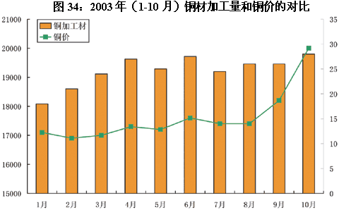

二、促使铜材价格出现波动的因素
虽然空调制造企业不直接使用原料铜，但铜材价格的波动对铜部件价格的影响是直接的，所以，空调厂家应该仔细关注并研究影响铜材价格变动的因素，以便于及时掌握成本变化。
１、涨价因素
国际市场上，有两个因素推动了铜价的持续上升，一方面：２００３年以来全球经济开始全面复苏，欧美经济处于强劲的增长状态，尤其是美国在２００３年的第三季度ＧＤＰ出现８．１％的增长，铜需求急剧的增加致使全球的铜库存不断减少。同时美元的贬值在这次上涨过程中也起到了推动作用；另一方面，国际投资基金一直以来都对行情的发展起到举足轻重的作用，而在本轮大牛市的行情中，铜价上涨过程中基金一路增仓上行，其间曾达到净持多仓６．７万手的历史天量，这也是铜价如此走强的主要动力。
国内对铜需求激增的因素主要是制造业的扩张，这也推动了铜价的大幅上涨。根据中国国家统计局提供的２００３年中国工业行业生产中以铜为基础生产原料行业，如：铜材加工、电器制造（电冰箱、空调）以及汽车制造行业，１－１０月累计数据和去年同期的对比分析，发现以下几点因素不同程度的影响着铜材价格的变动：
第一、工业生产消费构成了消费增长的基础，铜材加工行业的生产增长和铜生产增长显然是不成比例的，而工业其他行业增长和基础原材料铜材的增长同样也是不成比例的，这说明了工业增长对于基础原材料的拉动是真实的。
第二、铜材加工量的增加实际上与铜的价格表现为显著的一致性特征，这证明了市场并非如很多人想象那样存在价格上涨、加工量下降的所谓反比关系。相反，随着工业增长的显著体现，铜的消费量并不会因为铜价格变化而产生很大的变化。
可以看出，制造业的扩张形成的真实消费是价格出现连续上扬的基础。
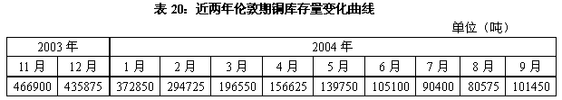
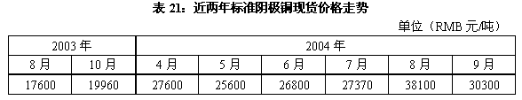
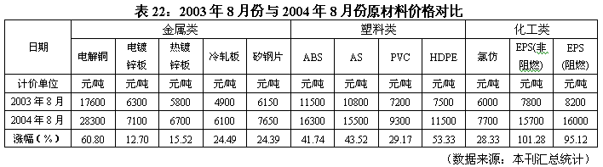
２、跌价因素
以上我们分析了铜材涨价的众多因素，而在这些因素的影响下，又是哪些意外因素促成了铜价从０４年３月份开始滑落，至５月１８日时沪铜最低跌至２２９７０元，同期伦敦金属期货市场铜价跌至２４７７美元／吨的现状呢？简单可以归纳为以下几个方面：
１）、国家宏观调控正式拉开。一季度我国固定资产投资猛增４３％的惊人数字尤其是前两个月固定资产投资猛增５０％以上，使决策层得出“规模过大、增长速度过快”的结论。３月２４日，经国务院批准中国人民银行决定从３月２５日起启动再贷款浮息制度，从４月２５日起，启动差别存款准备金制度。４月１５日，中国人民银行决定从２００４年４月２５日起，提高存款准备金率０．５个百分点，即存款准备金率由现行的７％提高到７．５％。４月２７日，国务院发出通知决定适当提高钢铁、电解铝、水泥、房地产开发固定资产投资项目资本金比例，国家政策的出台，使得期铜价格出现恐慌性的下挫。
２）美联储加息：６月３０日，美国联邦公开市场委员会（ＦＯＭＣ）在周三会后就利率政策发表了声明，决定将联邦基金利率调升２５个基点，至１．２５％。相应地，ＦＥＤ（美联储）理事会决定将贴现率调高２５个基点至２．２５％。而加息的预期一直是控制铜价上涨的牵制。
３、基金的快速离场推动了铜价的快速下跌。在国际和国内双重因素的影响下，投机基金快速离场，其大幅度的抽逃对铜价的支撑作用已越来越弱，也是在中国宏观调控导致的中国买盘力量的减弱的迹象出现之后，基金离场随即成为其后价格大幅回落的主要推动力量。
第四节 铝材供应
一、铝材价格上涨历程
引起空调所用铝箔涨价的根源是氧化铝的涨价，而氧化铝最近几年的涨价是从２００２年底才开始表现出来的，从２００２年底到２００３年１２月底的一年中，中国最大的氧化铝生产厂——中国铝业共提过７次价。经过７次提价，氧化铝的供应价格也由２００２年１２月底的每吨不到１９００元，提高到了２００３年１２月份时的３７００元／吨，这一价位比同年１０月份的３３００元／吨提高了１２．１％。虽然价格已经涨到了一定的高度，但是还要比当时进口氧化铝的４２００－４５００元的到岸价格低出５００到８００元，并且国际市场现货氧化铝的价格还在继续攀升，潜藏着巨大的上升空间，再加上我国的铝市场与国际接轨比较早，氧化铝的价格一直跟从于国际市场，在这种背景下２００４年氧化铝的继续涨价是大势所趋（见表２３和表２４）。
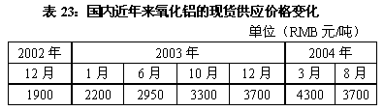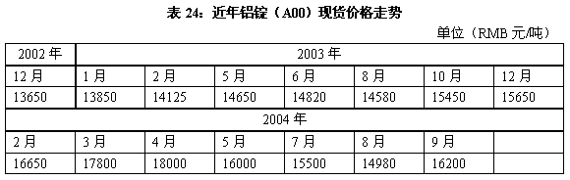
进入２００４年，铝材市场走过了１、２月比较平淡的时期后，２００４年３月份中国铝业将氧化铝的现货供应价格进一步提高到４３００元／吨，这个价位已与当时进口氧化铝的到岸价格相近。同时两个市场价位的相近，也预示着２００４年３月将成为２００４年度铝材市场的一个重要转折点。形成转折点因素除与国际市场价格接近外，另一个因素就是原材料的涨价引起了国民经济中其它环节的连锁反映，通货膨胀的可能开始引起国家宏观决策层的关注，于是２００４年３月份过后国家开始对经济生活表现比较过热的房产，钢铁，电解铝，汽车进行调控，在宏观政策的影响下，氧化铝的现货供应价格开始下降。到２００４年７月底，港口氧化铝的到岸价格已经跌到３６００元每吨。在国际市场的影响下，８月２日中铝公司也开始下调价格，由４３００元／吨下调到３７５０元每吨，每吨下降了５５０元。按２吨氧化铝生产一吨电解铝计算，那么氧化铝价格的下跌也使其下游的电解铝生产商的表面成本下降了１１００元／吨。但当国内氧化铝的价格在８月份下调下来之后，一直处于盈亏之间的电解铝价格并没有在这方面同步跟进，反而在短期内表现出了上涨趋势，以此保持一定的利润空间，来弥补前期的亏损。
二、形成铝价波动的因素
１、电解铝的生产成本不断攀高
首先是生产氧化铝的原材料价格的上涨，如铝土矿上涨１５％－２０％、煤上涨３０％、碱上涨２５％，电力需求受限、运输紧张等因素促成了氧化铝价格的上升。氧化铝作为电解铝的主要原材料，一般的情况下，２吨氧化铝能生产出１吨电解铝，如果原有电解铝价格体系不变而氧化铝的供应价格保持在４００美元以下，电解铝的厂家还能盈利。如果氧化铝的价格超过４００美元／吨，那么很多铝厂就要亏损。同时国内氧化铝供应的紧张，进口氧化铝在电解铝原材料中的比重加大（２００３年前１０个月共进口４７２万吨，同比增长３２．６％），无疑加大电解铝的生产成本，进一步影响铝箔的制造成本。
其次是过去国内很多的电解铝厂很大程度上都是在优惠电价的基础上得以生存和发展的，从１９９８年起，我国的电力供大于求，政府为大型原铝生产商制定了多项优惠电力供应政策，包括降低电价和免收多项费用以及附加费。但是从２００３年开始，随着工业用电的大量增加，电力供应状况加剧，导致部分地区出现电力紧张和拉闸限电现象，同时煤价的上涨、水电的不足使其电价的走高已是不可逆转的趋势。据了解，其它条件不变，假如生产电解铝每吨耗电１５０００千瓦的情况下，电价每度上升一分钱，一吨铝的生产成本就会上升１５０元。
２、国际市场需求旺盛，海外价格持续走高
随着欧美日等国经济的上扬，对原材料铝的需求进一步增加，２００３年１到８月份全球消费原铝１７７１．８万吨，同比增长８％。北美、澳大利亚、日本以及亚洲其他国家均有较高的增长速度，分别为５．５％、５．１％、７．３％、８．１％，尤其是日本，作为亚洲最大的铝进口国２００３年９月份之后，部分日本市场有所回升，汽车与挤压铝的需求比较旺盛。这些客观因素拉高了需求价格，在２００３年１２月份时我国进口氧化铝的到岸价格达到４２００－４５００元／吨，比国内的价格每吨高出１０００元。
３、国内经济健康发展，铝材需求旺盛
国内制造业固定资产投资迅猛，房地产业持续升温，汽车制造业高速增长，这些产业都对铝保持着旺盛的需求态势。尤其是汽车行业，在需求拉动、利好政策驱动和消费环境改善的情况下，今后相当长的一段时间内，汽车尤其是轿车的产销仍将保持较快的增长。因此在内外需求齐头并进的情况下形成了铝价大幅上扬的另一重要因素。
在２００４年冷冻年度即将结束之时，伴随着铝现货价格的走高，沪铝期价上涨走势越来越牢固。据不完全统计，国内大多数铝锭生产企业在７月份沪铝价格低迷、伦铝价格不断走高的同时开始了大量出口交易，其出口的目的地大多集中在现货升水较高的美国。在７月份，当伦铝价格达到１７５０美元／吨时，国内铝价仅为１５０００元／吨。出口１吨铝锭要比在国内销售多收入５００元／吨（维持目前的出口退税政策），那么出口也就成为了铝产商的首选。我国铝锭的大量出口将会促使了新一轮上涨行情，短期内使铝的现货紧张格局再现，不过铝价虽然受到现货买盘的推动而走高，但很难形成长久的大幅上扬。主要是因为氧化铝价格的下调已预示着铝锭生产成本开始下调，并使其处于长期的下跌趋势之中。(全文完)

